1. Utwórz projekt bazy danych **Studenci_Oceny** złożony z czterech tabel wg podanego schematu, wpisz do tabel ***Przedmioty*** i ***Lista Ocen*** podane dane, w tabeli ***Oceny*** w polach ***Przedmiot*** i ***Ocena*** utwórz odpowiednie odnośniki, wprowadź relację pomiędzy tabelą ***Studenci*** i tabelą ***Oceny***. W tabeli Studenci jako domyślną wartość podaj Poznań, kod zdefiniuj jako 00-000.

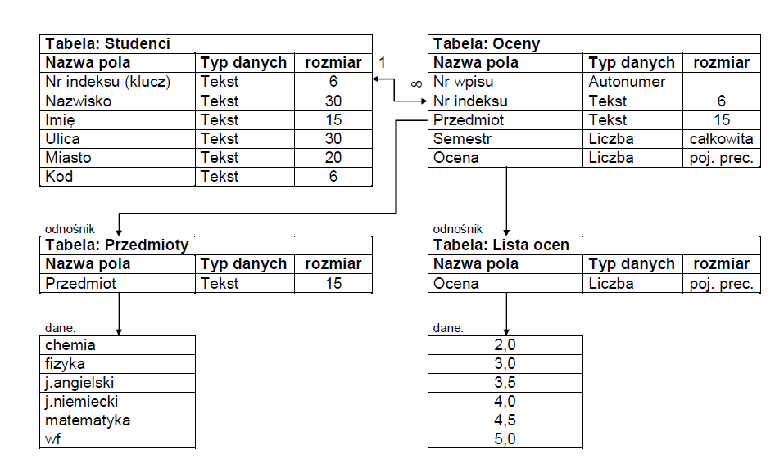

1. Wpisz do tabeli ***Studenci*** swoje imię i nazwisko, i uzupełnij dane w pozostałych polach. ***Nr indeksu*** utwórz wg następującej formuły: 2 pierwsze cyfry oznaczają nr grupy, kolejne dwie nr komputera, 2 ostatnie to numery kolejnych rekordów zapisanych za pomocą dwóch cyfr np.: 01,02 itd. I tak, dla osoby z grupy M13, pracującej przy komputerze 57 ***Nr indeksu*** w pierwszym rekordzie powinien być 135701. Do tabeli Oceny dla tego samego numeru indeksu dopisz kilka lub kilkanaście rekordów z ocenami z poszczególnych przedmiotów w semestrach 1, 2 i 3.
2. Kwerendy wybierające.
3. Utwórz kwerendę o ilości ocen niedostatecznych uzyskanych z poszczególnych przedmiotów.
4. Utwórz kwerendę o średniej ocen uzyskanych z poszczególnych przedmiotów w pierwszym semestrze.
5. Utwórz kwerendę, jakie trzy przedmioty sprawiają studentom najwięcej trudności.
6. Utwórz kwerendę z jakich trzech przedmiotów studenci uzyskują najlepsze wyniki.